Завдання з української мови
(4 клас НУШ)
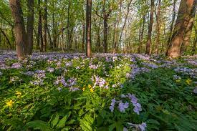
Хитра квітка
Ходить дівчинка по лісі кожній гарній квіточці вклоняється. Вже чималий букет назбирала. Квіти хоч і непоказні, зате духмяні — всі лісові пахощі в них.
А сонце все нижче й нижче до обрію хилиться, скоро й день кінчиться, час додому вертати. Коли глядь, а край лісу, в посадці, ще одна квітка красується. Два широких листочки, мов зелені долоньки, обхопили високе стебельце з білою китичкою дрібненьких квіточок.
Нахилилась до неї дівчинка.
— Пхи. Ти зовсім не пахнеш. І не розпуклась як слід. Навіщо мені така! Ось коли по-справжньому розквітнеш, наберешся лісових пахощів, тоді я тебе і візьму.
— Добре, приходь пізніше до мене,— відповіла квітка.— Чуєш? Пізніше. Тоді і дізнаєшся, як я гарно пахну. А даремно не ображай.
Прийшла дівчинка наступного дня до квітки. А та не хоче розпукуватись. І красу свою пелюстками пригорнула, наче сховала від людського ока.
— Хіба рано я прийшла? — зітхнула дівчинка.
— Рано, рано. Пізніше треба. Тоді я й розкрию свої пелюстки і запахну на весь ліс.
- Гаразд, почекаю ще трохи, — зітхнула дівчинка.
Ось і почала ходити дівчинка до квітки, а та й не думає розтуляти свої пелюстки.
— І довго ти дражнитимешся? — якось запитала її дівчинка.
Квітка злегка хитнула широкими листочками, сонно звела білу китичку.
— Я ж тобі кажу: пізніше приходь.
— Он яка ти! — невдоволено мовила дівчинка.— Що ж, зачекаю ще трохи.
Прийшла до неї наступного дня, а квітка вже поблякла, засихати почала.
— Як же тобі не соромно обманювати, люба квіточко?
— Я тебе не обманювала, дівчинко.
— Хіба ж не ти мені казала: «Приходь пізніше! Приходь пізніше!» Я й чекала, приходила. А ти…
— Ти приходила до мене вдень, коли я сплю. А я розтуляю пелюстки і пахну поночі,— перебила її квітка.— Тому я й казала, щоб ти приходила пізніше.
— Так он хто ти! Тепер я тебе впізнала,— сказала дівчинка.— Ти —любка, нічна фіалка. Хитра квітка.
— Даремно ти мене ображаєш,— прошепотіла квітка.— Хіба я винна, що така вродилась? Іди, не заважай мені спати, дівчинко.
Олег Буцень

- Придумай власну назву казки.
- Напиши міркування про те, чому дівчинка не зривала так довго квітку?
- Визнач головну думку твору:
А) Вчися розумiти природу, стань її другом i захисником.
Б) Радій кpaci природи, не зашкодь їй своїм недбалим ставленням.
В) Допомагай тим, хто турбується про природу. Захищай її від шкiдникiв.
4. Знайди в тексті порівняння, підкресли їх.
5. В четвертому реченні визнач частини мови і підкресли члени речення.
6. Розроби власний проєкт на тему: «Стань природі другом».

7. Досліди, які є види фіалок, намалюй один із них. До якого ярусу рослин належить ця квітка?
8. Дізнайся про лікувальні можливості фіалки.
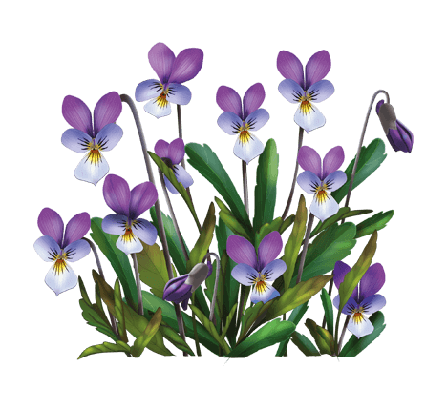
9. Розв’яжи задачу:
Діти школи звернулися з ініціативою до місцевої громади з приводу прибирання сміття на приміських територіях. Всього було зібрано і розсортировано 630 кг сміття. Пластикових відходів зібрали 3/9 , а скляних – 2/5 усього сміття. Скільки пластикових та скляних відходів зібрали всього?
10.Оціни завдання за складністю:

Мені легко було виконати роботу.

У мене виникли труднощі під час виконання завдань.

Всі завдання для мене були складними.

